香港西方舞總會主辨 油尖旺多元文化活動中心合辨
HKWD
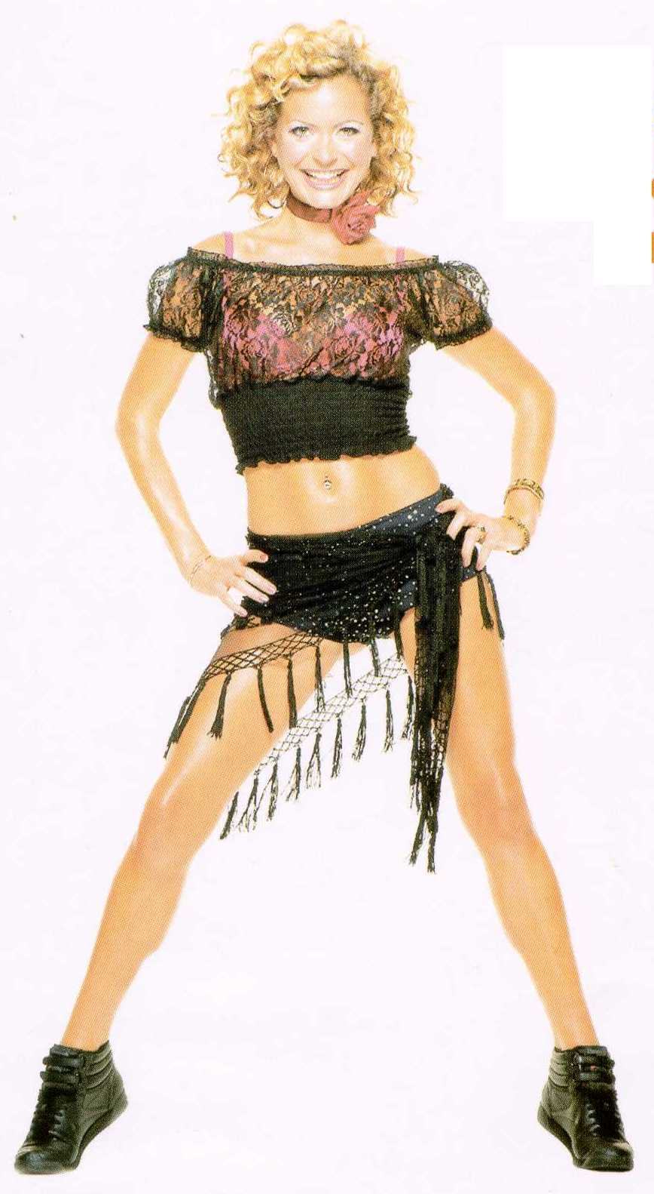

拉丁排排舞(又稱為“單人拉丁舞”)，屬於西方舞的一種，拉丁舞包括：喳喳喳、倫巴舞、牛仔舞、森巴舞、莎莎舞等，配合音樂節奏而跳出輕鬆和簡單易學的舞步，有助手腳關節靈活，加強心肺功能，增強體質，鬆弛神經、肌肉及增進人際關係，排排舞無需舞伴，適合任何年齡人仕參加作為有益身心的健身運動。

課程  編號 | 上 課 日 期 | 星 期 | 上課時間 | 堂 數 | 會員學費 | 非會員學費 | 導 師
20091 | 未定 | 逢二 | 11:30am –  12:45pm | 7 | $490 | $560 | (1)毛偉銘先生
20092 | 未定 | 逢四 | 3:30pm –  4:45pm | 7 | $490 | $560 | (2)彭玉玲小姐
對 象︰只收15歲以上女士，名額：8-30人
上課地點︰油尖旺多元文化活動中心Yau Tsim Mong Multicultural Activity Centre (簡稱“MAC”)
禮堂，地址: 九龍佐敦炮台街59號《佐敦地鐵站A出口》
香港西方舞總會(簡稱“HKWDC”)資深導師資歷：
(1) 毛偉銘老師（北京體育大學運動訓練教育學士、香港西方舞總會會長、香港西方及拉丁排排舞總會會長、英國國際舞蹈教師協會院士、澳洲國家舞蹈教師協會院士、英國職業舞蹈教師聯會院士、1985全港公開賽新秀組拉丁舞冠軍、1993香港公開賽拉丁舞職業新人組冠軍）
(2) 彭玉玲老師 (香港西方舞總會主席、香港西方及拉丁排排舞總會主席、英國職業舞蹈教師聯會院士、英國皇家舞蹈教師協會會士、2001葵青體育節葵青體育會雙人排排舞公開賽冠軍及康文署荃灣辦事處社交舞挑戰夜排排舞及莎莎舞比賽冠軍
課程內容Content︰教授流行拉丁排排舞，舞蹈包括：喳喳喳、倫巴舞、牛仔舞、莎莎舞等。
報名及查詢：1. 預約報名，請致電：9250 9306(Cynthia)、9819 0700(Jacky) 或
2. 請親臨MAC報名，MAC-Tel：2778 8366、6679 7117
" "
香港西方舞總會 主辦 油尖旺多元文化活動中心合辨
HKWD
拉 丁 排 排 舞 Latin Line Dance – 報 名 表
《請選擇班別︰□20091星期二上午班； □20092星期四下午班》
姓名：(中文) (英文) 性別：男 / 女 年齡：
職業： 電話： 電郵：
地址：
附上金額：$ 支票號碼： 銀行名稱：
收款人簽署：_______________________( Cynthia Pang / Jacky Mo / MAC職員姓名：_______________ )

